臺北市立大同高級中學 112學年度第2學期 國中 科技 領域
第3次會議紀錄
- 時間：民國113年03月20日(星期三) 14時 10 分
- 地點：教務處
- 出席人員：應出席 3 人，列席1人；實際出席 3 人，列席 1 人（見簽到表）
- 主席：劉俊宇 記錄：延孟華
- 主席致詞：
劉俊宇師將於3月21日(星期四)進行本學年度的公開授課，本次會議將先進行說課。
- 意見交流：
劉俊宇師:
一、課程簡介:
(一) 本次雙語公開觀課為資料處理主題，須先備資料、資訊概念。所謂「數據」，依照有無意義分為:
1. 資料(Data):指無意義之數據。
2. 資訊(Information):指有意義之數據。
(二) 資料處理，分為4步驟:
1. 輸入:如輸入全班資料至試算表。
2. 處理:如刪除不必要之資料、為全班成績排序。
3. 輸出:如輸出全班成績之排名。
4. 分析:如為排名製做圖表、予以分類、存檔。
二、授課方式:
(一) 介紹3大資料處理介面，及其優缺點:
1. Excel:最常被企業廣泛使用(旨揭課程將以此授課)。
2. 試算表:優點為免費、自動存檔功能，缺點為須連上網路。
3. LibreOffice Calc:免費軟體。
(二) 介紹試算表為何稱為「試算表」:
試算表上市前，各公司會計人員於電腦製做財務報表但僅「試算」用。
(三) 介紹欄、列:
1. 欄(Column):如欄A乃第一直排、欄B乃第二直排、…、以此類推。
2. 列(row):如列1乃第一橫排、列2乃第二橫排、…、以此類推。
並介紹如何用欄、列表達指定方格，如:欄E列7為E7格。
(四) 介紹Excel計算符號:
1. +:加上。
2. −:減去。
3. *:乘以。
4. /:除以。
5. ^a:的a次方。
以及總和函數SUM(…)、平均函數AVERAGE(…)。
(五) 提供數據(即身高、體重)、BMI計算公式，請學生們用試算表幫數據計算BMI。
(六) 介紹如何將資料整理成圖表。如:圓餅圖、長條圖、雷達圖。
(七) 課後建議學生可將模擬考成績輸入Excel並製做雷達圖。
三、雙語融入課程方式
(一) 課程介紹部分因字彙偏難，考量學生英語能力有限，故以中文為主。
(二) 操作部分以英語為主，但如遇學生理解困難，會以中文為輔。
(三) 師生問答部分視問題難易度個別決定是否用英語提問。

吳妮真師
請問旨揭課程授課班級(703班)Excel操作情形如何?
劉俊宇師
上開班級學生對於Excel操作分為有學過、不知如何輸入資料二種，而後者約不到10人。
吳妮真師
以上說明均以數值資料教學為主，請問是否也融入非數值資料教學?
劉俊宇師
僅介紹如何分辨數值資料、非數值資料。
(一) 數值資料:指可以相互加減乘除之資料，如:身高、體重。
(二) 非數值資料:指不可以相互加減乘除之資料，如:姓名、學號。
吳妮真師
如學生未來進入非台灣環境，勢必接觸英語介面。Excel介面是否亦改用英語介面?
劉俊宇師
否，如改成英語介面，須連帶改灌Windows系統，且重啟後將復原中文介面。
陳琳喬師
辦理旨揭課程之前，是否先試教其他班級?
劉俊宇師
是，會先試教701班。
陳琳喬師
辦理旨揭課程時，是否提供學習單輔助?
劉俊宇師
否，因可從Excel介面中看到公式。
吳妮真師
辦理旨揭課程時，是否用大屏教學?
劉俊宇師
否，因學生可從電腦觀賞二個視窗，且如使用大屏教學，授課教師未操作時(如巡視時)大屏仍靜止，學生便無法藉由觀賞大屏學習操作。
吳妮真師
如何評量學生輸出情形?
劉俊宇師
會要求學生繳交作業並一一批閱。
吳妮真師
請問旨揭課程授課班級Word操作情形如何?
劉俊宇師
普通。
吳妮真師
請問旨揭課程授課班級PPT操作情形如何?
劉俊宇師
待加強，預計找一天指導PPT。
- 提案討論：無
- 臨時動議：無
- 散會：民國 112 月03月20日 15 時00分
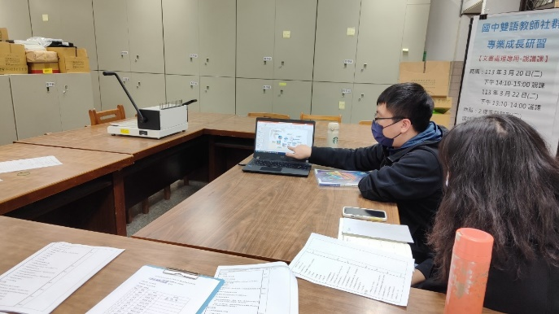 | 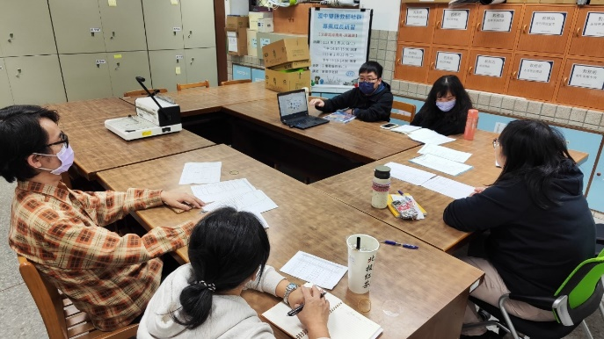
俊宇師向與會教師們進行說課。 | 俊宇師向與會教師們進行說課。
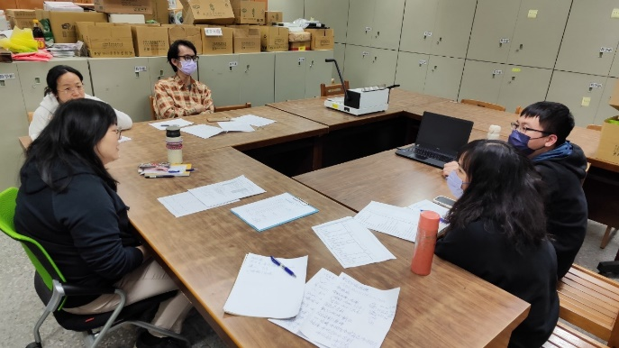 | 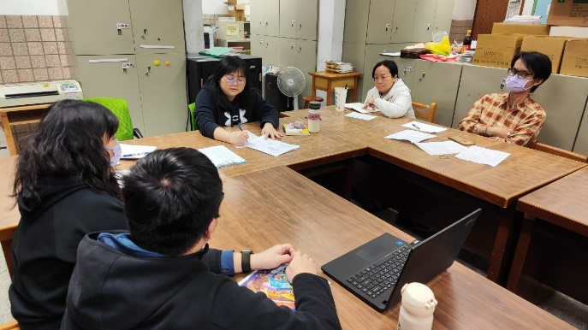
教師針對俊宇師說課內容進行討論。 | 教師針對俊宇師說課內容進行討論。

